Mapping DB


Versione | Cambiamenti | Autore
V1.0 | Scrittura del documento | Pietro Negri, Antonio Trovato
V1.1 | Revisione e correzione struttura | Pietro Negri

Indice generale
Class Diagram 4
Rationale 5
Diagramma UML da mappare sul DB. 5
Mapping Utente – Messaggio 6
Mapping Circuito – Rettilineo 7
Mapping Setup – Circuito 8
Mapping Utente – Tecnico – Pilota 8

Class Diagram
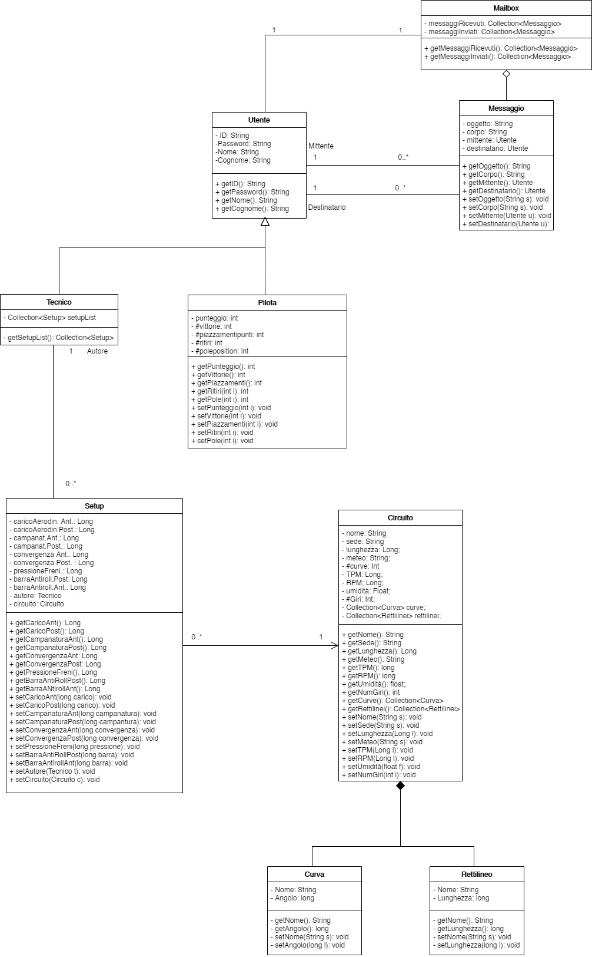Figura 1

Rationale
Figura 1 è il risultato delle trasformazioni effettuate durante l’Object Design.
Al suo interno possiamo osservare alcuni cambiamenti rispetto al RAD, ma questi sono descritti più nel dettaglio nel documento di Object Design.
Ciò che ci interessa è come questo diagramma si mappi alla nostra base dati, che è un database relazionale.
Ebbene, escludendo l’oggetto Mailbox (il cui utilizzo è motivato da esigenze di leggibilità del codice), il resto del diagramma è mappabile su un database relazionale come descritto di seguito.

Diagramma UML da mappare sul DB.

Figura 2 non presenta le operazioni, non scioglie le associazioni trasformandole in collezioni e non presenta l’oggetto Mailbox. Per il resto, è identico al diagramma delle classi dell’ODD.
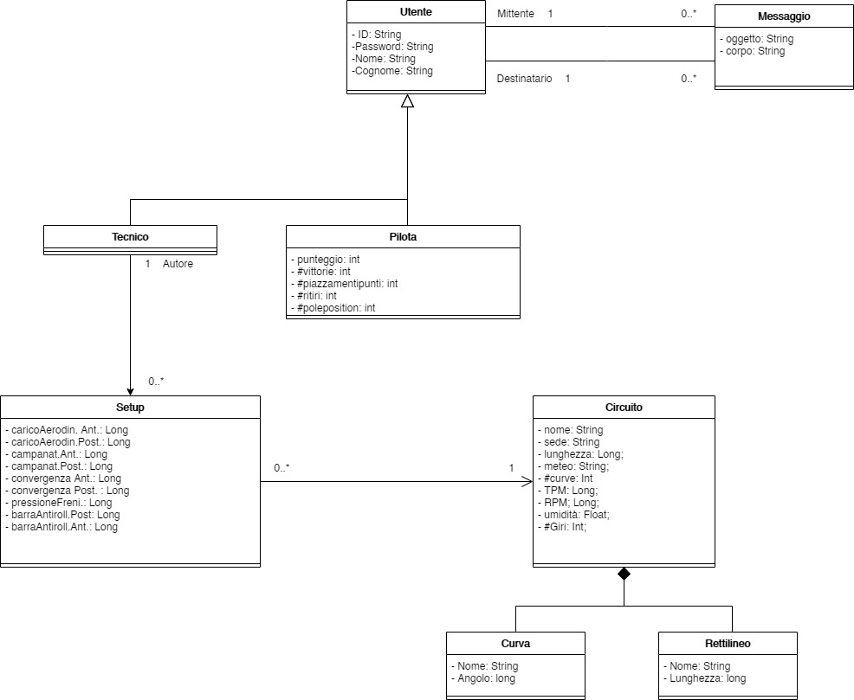Figura 2
Il motivo per cui lo presentiamo in questa forma è semplicemente quello di pulirlo per rendere più chiare le argomentazioni che seguono.

Mapping Utente – Messaggio
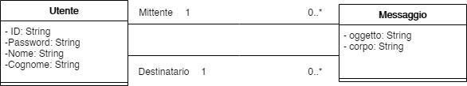

Questa relazione afferma semplicemente che un Messaggio può avere esattamente un Utente destinatario, e un Utente mittente.
L’ID è inteso, ricordiamolo, semplicemente come l’identificativo a 14 cifre fornito all’utente per identificarsi ed è per questo stato considerato nel class diagram. Per ogni altra classe, non è stato considerato l’ID in quanto non fa parte della modellazione concettuale.
Ma, proprio adesso in fase di mapping sul DB, dobbiamo porci il problema delle primary key e di conseguenza decidiamo di assegnare a ogni tabella un ID autogenerato.
Viceversa, ogni Utente può avere 0 o più messaggi di cui è il ricevente o il destinatario.
Si tratta semplicemente di una relazione 1 a molti che nel DB è mappabile direttamente utilizzando le buried foreign key:

Utente
ID: varchar(14) | Password:varchar(125) | Nome:varchar(45) | Cognome:varchar(45)

Messaggio
Oggetto:  varchar() | Corpo:  mediumtext | fk_mittente:varchar(14) | fk_destinatario:varchar(14) | Id: int (autogenerato, primary key)

Mapping Circuito – Rettilineo
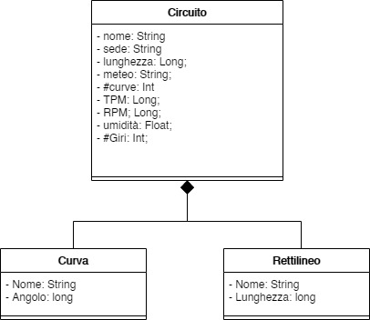

Anche in questo caso il mapping è diretto, la buried foreign key è l’id autogenerato del circuito che andrà in curva e rettilineo.
Per brevità, elenco soltanto le tabelle di curva e rettilineo:
Curva
ID: int | Nome: varchar(45) | Angolo: double | fk_Circuito: int

Rettilineo
ID: int | Nome: varchar(45) | Lunghezza: double | fk_Circuito: int

Mapping Setup – Circuito
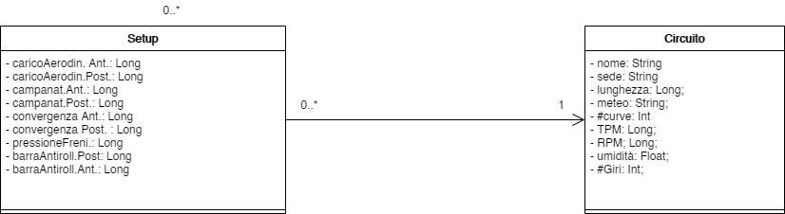
Il caso è lo stesso dell’associazione 1 a molti che c’è tra Utente e Messaggio.
Di conseguenza, il comportamento è analogo: Viene inserita una buried foreign key in Setup per fare in modo che dato un Setup possiamo conoscere il circuito a esso collegato.

Mapping Utente – Tecnico – Pilota
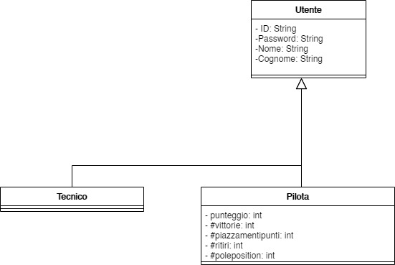
Questo è un caso in cui è possibile applicare il vertical mapping, ovvero per differenziare Utente da Pilota e da Tecnico andrebbero create tre tabelle:
Utente, Pilota e Tecnico.
Dove ogni Pilota e ogni Tecnico fanno riferimento esplicito all’Utente a cui appartengono.
Di contro, l’Utente deve avere un attributo extra che ne definisce il ruolo.
Nel nostro caso, un Tecnico non mantiene alcun tipo di attributo, ed è impegnato in una relazione esclusivamente con il Setup.
Se mantenessimo Tecnico come Tabella separata, avremo una situazione in cui, dato un Utente, in caso sia Tecnico, devo passare attraverso 3 tabelle per arrivare ai suoi setup.
Considerando che Tecnico manterrebbe soltanto il suo id e la foreign key con l’utente a cui è riferito, sarebbe soltanto un’indirezione in più e di conseguenza per il Tecnico ci faremo bastare il ruolo in Utente.
Ciò significa collegare direttamente Utente a Setup, quindi Setup dovrà mantenere un riferimento all’Utente che lo ha creato.
Per quanto riguarda Pilota invece il mapping avviene come da programma, con una tabella pilota che fa riferimento all’Utente.

In definitiva, aggiornando la precedente tabella che riguarda l’Utente e quella che riguarda il Setup:
Utente
ID: varchar(14) | Password:varchar(125) | Nome:varchar(45) | Cognome:varchar(45) | Ruolo: varchar(20)

Pilota
ID: varchar(14) | FK_ID:  varchar(14) | Punteggio: int | Vittorie: int | Piazzamenti: int | Ritiri: int | Poleposition: int

